|  |
| --- |
| **Πλάνο Μαθήματος** |

|  |  |  |  |  |
| --- | --- | --- | --- | --- |
| **Ενότητα:** | Μάρμαρα | | | |
| **Ώρες διδασκαλίας:** | 1-2 διδασκαλίες | | | |
| **Επίπεδο τάξης:** | Τάξη 9η | | | |
| **Σύντομη περιγραφή:** | Με τη μοντελοποίηση μιας πραγματικής κατάστασης, έχουμε μια πρώτη ιδέα μιας γραμμικής συνάρτησης. Αυτή είναι μια αυξανόμενη γραμμική η οποία εστιάζει στους αρνητικούς ακέραιους. Στην τάξη, θα επικεντρωθούμε κυρίως στην πτυχή της συνδιακύμανσης της έννοιας μιας συνάρτησης - η αλλαγή του όγκου ενός δοχείου ως συνάρτηση του αριθμού των σφαιρών που τοποθετούνται σε αυτό. Οι μαθητές θα δουλέψουν με διαφορετικές αναπαραστάσεις μιας συνάρτησης (πίνακας, γραφική παράσταση, λεκτική περιγραφή, πιθανώς με τύπο). | | | |
| **Αρχές σχεδιασμού:** | **Διερευνητική προσέγγιση** |  |  |  |
| **Ρεαλιστικά σενάρια** |  |  |  |
| **Ψηφιακά εργαλεία** |  |  |  |
| **Ενσώματη μάθηση** |  |  |  |
| **Συναρτησιακός λογισμός:** | **Είσοδος-Έξοδος** |  |  |  |
| **Συμμεταβολή** |  |  |  |
| **Αντιστοίχιση** |  |  |  |
| **Μαθηματικό Αντικείμενο** |  |  |  |
| **Στόχοι:** | * Να γνωρίζουν πως να εισάγουν τιμές σε έναν πίνακα και να τις σχεδιάζουν σε μια γραφική παράσταση. * Να γνωρίζουν πώς να επεξηγούν τι επηρεάζει τον όγκο σε ένα δοχείο * Να αναγνωρίζουν ότι τα σημεία της γραφικής παράστασης βρίσκονται σε μια ευθεία. * Να κατανοούν τη σημασία της τομής με τον άξονα y μέσα * ένα δεδομένο πλαίσιο. * Να κατανοούν τη σημασία της κλίσης σε συγκεκριμένο πλαίσιο. * Να συνδέουν διαφορετικές αναπαραστάσεις της έννοιας της συνάρτησης (πίνακας, γραφική παράσταση, λεκτική περιγραφή και τύπος). * Με βάση τον πίνακα και τη γραφική παράσταση, να εξάγουν τον τύπο της συνάρτησης. * Να αναγνωρίζουν ότι κατά τη γενίκευση του προβλήματος, είναι απαραίτητο να λάβουν υπόψη την επίδραση των αρχικών συνθηκών στον ρεαλισμό μιας κατάστασης μοντελοποίησης (όγκος νερού στην αρχή, μέγεθος των μαρμάρων, διαστάσεις του κυλινδρικού δοχείου στο οποίο πέφτουν τα μάρμαρα κ.α.). * Να γνωρίζουν ότι ένας τύπος με τη μορφή y=kx+q αποτελεί γραμμική συνάρτηση. * Να παρατηρούν κάποιες ιδιότητες μιας γραμμικής συνάρτησης, π.χ. η γραφική παράσταση είναι μια ευθεία ή μέρος μιας ευθείας, αν ο συντελεστής k στον τύπο της συνάρτησης είναι θετικός άρα η συνάρτηση αυξάνεται, αν είναι αρνητικός άρα φθίνουσα, να προσδιορίζουν τον σταθερό ρυθμό μεταβολής της συνάρτησης, να προσδιορίζουν την "κατάλληλη" τιμή της συνάρτησης για να εξάγουν τον τύπο, να σχεδιάζουν γραφική παράσταση. | | | |

|  |
| --- |
| **Δραστηριότητες** |

Μάθημα 1

Πρόκληση Ενδιαφέροντος

Δραστηριότητα 1

Για αρκετές μέρες ο ήλιος έκαιγε συνεχώς και όλη η χώρα ήταν ξεραμένη. Το εξασθενημένο κοράκι έκανε κύκλους πάνω από την ύπαιθρο, αναζητώντας μάταια κάτι να πιει. Ήξερε ότι αν δεν έβρισκε νερό σύντομα, θα πέθαινε από τη δίψα. Όταν είχε χάσει σχεδόν κάθε ελπίδα, κατέβηκε στο έδαφος. Ξαφνικά αντίκρισε μια παλιά κανάτα δίπλα σε ένα σωρό από βότσαλα. Το κοράκι περπάτησε αργά προς το μέρος της κανάτας και κοίταξε μέσα με περιέργεια. Στον πάτο της υπήρχε νερό. Το κοράκι κόλλησε ανυπόμονα το κεφάλι του στην κανάτα, αλλά το ράμφος του ήταν πολύ κοντό και δεν μπορούσε να φτάσει στο νερό. Ήξερε ότι αν χτυπούσε την κανάτα, το νερό θα κυλούσε και θα έπεφτε στο έδαφος. Εκείνη τη στιγμή, το κοράκι είχε μια ιδέα. Πώς πιστεύεις ότι κατάφερε να πιει το νερό;

* *- Στην αρχή του μαθήματος χωρίστε τους μαθητές σε ομάδες και δώστε τους φύλλα εργασίας. Υπάρχουν τρεις μαθητές σε κάθε ομάδα (αν χρειαστεί βάζουμε τέσσερις μαθητές σε κάποιες ομάδες).*
* *Αφού διαβάσετε μαζί την ιστορία, κάθε ομάδα μαθητών διατυπώνει τις προτάσεις της και τις γράφει σε ένα φύλλο εργασίας.*

**Προτεινόμενα βοηθήματα, εργαλεία:**

- ένα φύλλο εργασίας για κάθε μαθητή (θα χρησιμοποιήσουμε το φύλλο εργασίας σε όλη τη διάρκεια του μαθήματος)

**Δραστηριότητα 2**

Στη διάθεση σας έχετε έναν κυλινδρικό σωλήνα μέτρησης με 150 ml νερό μέσα.

α) Πόσες γραμμές του κυλίνδρου μέτρησης αντιστοιχούν σε 50 ml νερό;

β) Πόσα ml αντιστοιχούν σε μια γραμμή του κυλίνδρου;

γ) Αν η στάθμη του νερού αυξήθηκε κατά δύο γραμμές, πόσα ml έχει αυξηθεί;

δ) Πόσα μάρμαρα πρέπει τουλάχιστον να ρίξουν μέσα στον κυλινδρικό σωλήνα ώστε η στάθμη του νερού να ανέβει στα 50 ml; Να υπολογίσετε την απάντηση σας χωρίς να βάλετε τα μάρμαρα μέσα στον σωλήνα.

*Στην αρχή της δραστηριότητας, μοιράστε έναν κυλινδρικό σωλήνα μέτρησης σε κάθε ομάδα.*

*- Η δραστηριότητα στοχεύει στην εξοικείωση με τα βοηθήματα. Οι μαθητές θα πρέπει να καταλάβουν ότι τα 50 ml ισοδυναμούν με 10 σημειωμένες γραμμές και επομένως 1 σημειωμένη γραμμή είναι 5 ml και εάν το επίπεδο αυξάνεται κατά δύο σημειωμένες γραμμές έχει αυξηθεί κατά 10 ml.*

*- Στο μέρος (δ), η ομάδα μαθητών γράφει την εκτίμηση για την οποία συμφωνεί στα φύλλα εργασίας. Είναι πιθανό ένας από τους μαθητές να χρησιμοποιήσει την ευθεία αναλογικότητα στην εκτίμηση.*

*- Οι δύο πρώτες δραστηριότητες ακολουθούνται από κοινή συζήτηση. Οι μαθητές λένε στον εκπαιδευτικό τις ιδέες τους για τη δραστηριότητα 1. Είναι πιθανό κάποιος να προτείνει στο κοράκι να πετάξει βότσαλα στην κανάτα. Μπορούμε να αναφέρουμε ότι πρόκειται για τον περίφημο μύθο του Αισώπου «Το κοράκι και η στάμνα», που έχει το εξής μήνυμα: Ο άπορος διδάσκει σε έναν άνθρωπο πώς να τα βγάλει πέρα.*

*- Θα γράψουμε τις εκτιμήσεις κάθε ομάδας στη δραστηριότητα 2(δ) στον πίνακα για να μπορέσουμε να τις αξιολογήσουμε μετά την επόμενη δραστηριότητα.*

**Προτεινόμενα βοηθήματα, εργαλεία:**

* Ένας κύλινδρος μέτρησης χωρητικότητας τουλάχιστον 300 ml και διαμέτρου περίπου 5 cm,
* Mερικά γυάλινα μάρμαρα για τον δάσκαλο, (ο όγκος των 5 μαρμάρων πρέπει να είναι 10 ml, αν έχουμε μάρμαρα με διαφορετικό όγκο, πρέπει να προσαρμόσουμε τις αριθμητικές τιμές στα φύλλα εργασίας - στις εργασίες και τις δραστηριότητες.).

Εκτιμώμενος χρόνος: 10 λεπτά για τη Δραστηριότητα 1 και 2

Εξερεύνηση

Δραστηριότητα 3

Να ρίξετε 5 μάρμαρα μέσα στον κυλινδρικό σωλήνα που περιέχει 150 ml νερό. Στη συνέχεια να γράψετε τον όγκο του κυλινδρικού σωλήνα σε ml στον πίνακα που ακολουθεί. Να πραγματοποιήσετε ξανά την ίδια διαδικασία. Να ρίχνετε 5 μάρμαρα κάθε φορά και να γράφετε τον όγκο στον πίνακα. Να σχεδιάσετε τις τιμές του πίνακα σε μια γραφική παράσταση στο σύστημα αξόνων.

|  |  |
| --- | --- |
| **Αριθμός μαρμάρων μέσα στο νερό** | **Όγκος σε ml** |
| 0 |  |
| 5 |  |
| 10 |  |
| 15 |  |
| 20 |  |
| 25 |  |

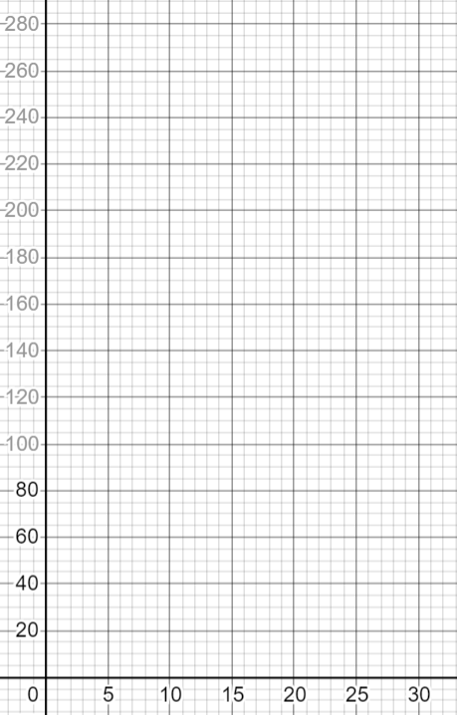

* *Κάθε ομάδα πραγματοποιεί ένα πείραμα, συμπληρώνει τον πίνακα και δημιουργεί τη γραφική παράσταση που αντιστοιχεί στις τιμές του πίνακα.*

**Προτεινόμενα βοηθήματα, εργαλεία:**

* Ένας κύλινδρος μέτρησης χωρητικότητας τουλάχιστον 300 ml με διάμετρο περίπου 5 cm
* Τα ίδια γυάλινα μάρμαρα σε αριθμό 20 - 30 ανά ομάδα, (ο όγκος των 5 μαρμάρων πρέπει να είναι 10 ml, εάν έχουμε μάρμαρα με διαφορετικό όγκο, πρέπει να προσαρμόσουμε τις αριθμητικές τιμές στα φύλλα εργασίας - στις εργασίες και δραστηριότητες), δοχείο για πιθανή υπερχείλιση νερού και αποθήκευση μαρμάρων,
* χαρτοπετσέτες,
* φύλλο εργασίας.

Δραστηριότητα 4

Να μελετήσετε τη γραφική παράσταση και τον πίνακα που σας δόθηκε στην δραστηριότητα 3. Να γράψετε τουλάχιστον τρείς διαφορετικές παρατηρήσεις (είτε από τον πίνακα είτε από τη γραφική παράσταση).

* *Οι μαθητές μπορούν να παρατηρήσουν:*
  + *Με πέντε πρόσθετα μάρμαρα, το επίπεδό μας ανεβαίνει κατά δύο κομμάτια.*
  + *Το επίπεδο αυξάνεται με τον αριθμό των προστιθέμενων μαρμάρων.*
  + *Τα επιμέρους σημεία της γραφικής παράστασης βρίσκονται σε ευθεία γραμμή.*
  + *Η γραφική παράσταση αυξάνεται.*
  + *Η γραφική παράσταση ξεκινά από το σημείο με συντεταγμένες [0, 150].*

***Προτεινόμενα βοηθήματα, εργαλεία:***

* *Φύλλο εργασίαςStudents can observe:*

Δραστηριότητα 5   
α) Να προβλέψετε τον όγκο μέσα στον κυλινδρικό σωλήνα αν προστεθούν 35 μάρμαρα.

β) Τι πιστεύετε ότι θα συμβεί αν προστεθούν ακόμη 15 μάρμαρα;

γ) Πόσο θα αυξηθεί ο όγκος στον κυλινδρικό σωλήνα αν προσθέσουμε ακόμη ένα μάρμαρο;

δ) Να συμπληρώσετε τον πίνακα:

|  |  |  |  |  |  |  |  |  |  |
| --- | --- | --- | --- | --- | --- | --- | --- | --- | --- |
| Number of marbles in water | 0 | 1 | 2 | 3 | 5 | 12 | 30 | 80 | x |
| Volume in ml |  |  |  |  |  |  |  |  |  |

ε) Τι θα άλλαζε αν αρχίζαμε με 250 ml, 200 ml, και10 ml νερό;

στ) Τι θα άλλαζε αν αρχίζαμε με τα μεγαλύτερα και/ή τα μικρότερα μάρμαρα;

* *Οι αναμενόμενες απαντήσεις είναι:*
  + *Με πέντε μάρμαρα που προστίθενται, το επίπεδό μας θα ανέβει κατά 10 ml, άρα στα 35 θα είναι 7 φορές 10 ml ή 70 ml.*
  + *Αν προσθέσουμε άλλα 15 μάρμαρα, θα αυξηθεί κατά άλλα 30 ml.*
  + *Με πέντε μάρμαρα που προστίθενται, το επίπεδο μας αυξάνεται κατά 10 ml, οπότε ένα μάρμαρο θα ανεβάσει το επίπεδο κατά 2 ml.*
  + *y=150+2x είναι ο τύπος της συνάρτησης. Ωστόσο, το πεδίο ορισμού του είναι από το 0 έως το 75. Αυτό συμβαίνει επειδή για μεγαλύτερο αριθμό μαρμάρων, ολόκληρο το μάρμαρο δεν είναι βυθισμένο, επομένως η γενίκευση για 80 μπάλες δεν ισχύει.*
  + *Οι μαθητές θα πρέπει να σημειώσουν ότι ο τύπος αλλάζει την τιμή του 150 στη νέα τιμή του αρχικού τόμου. Μερικοί μαθητές μπορεί επίσης να συνειδητοποιήσουν την αλλαγή στον τομέα και να συζητήσουν πώς θα συμβεί αυτό για έναν όγκο 10 ml. Είναι πολύ μικρός αυτός ο όγκος;*
  + *Ο όγκος του μαρμάρου επηρεάζει τη μεταβολή του συντελεστή στο x. Για παράδειγμα, εάν ο όγκος του μαρμάρου είναι 3 ml, ο συντελεστής θα είναι 3.*

**Προτεινόμενα βοηθήματα, εργαλεία:**

* Φύλλο εργασίας

**Εκτιμώμενος χρόνος:** 25 λεπτά (μαζί με Δραστηριότητα 3 και 4)

Επεξήγηση

*Η δραστηριότητα 5 ακολουθείται από κοινή συζήτηση όλων των ομάδων και σύγκριση των αποτελεσμάτων της επίλυσης προβλήματος διαδοχικά από τη Δραστηριότητα 3 και μετά. Συγκρίνουμε επίσης την εκτίμηση από τη Δραστηριότητα 2 με την πραγματική αξία που πήραν οι μαθητές στη Δραστηριότητα 3.*

*Ο εκπαιδευτικός συνοψίζει τις παρατηρήσεις των μαθητών στον πίνακα, βοηθά στη βελτίωση της διατύπωση των μαθητών από τη Δραστηριότητα 4 (π.χ. αύξηση συνάρτησης, όχι αύξηση, κ.λπ.) ή προσθέτει εικόνες παρόμοιες με τις παρακάτω για να οπτικοποιήσει τον σταθερό ρυθμό μεταβολής της συνάρτησης:*

|  |  |
| --- | --- |
|  |  |

*Είναι πιθανό οι περισσότερες ομάδες να εισάγουν επίσης μια τιμή για 80 μάρμαρα στον πίνακα της Δραστηριότητας 5. Σε αυτήν την περίπτωση, μπορούμε να εκτελέσουμε το πείραμα σε έναν κύλινδρο μέτρησης. Αναμένουμε από τους μαθητές να καταλάβουν μόνοι τους ότι ο όγκος των μαρμάρων δεν μπορεί να υπερβαίνει τον όγκο του νερού. Αυτό μας δίνει την ευκαιρία να συζητήσουμε την έννοια του τομέα μιας συνάρτησης. Το πεδίο για τη συνάρτησή μας είναι το σύνολο των φυσικών αριθμών (συμπεριλαμβανομένου του 0) μέχρι το 75, αφού υπάρχουν 150 ml στον κύλινδρο μέτρησης και ο όγκος ενός μαρμάρου είναι 2 ml.*

**Εκτιμώμενος χρόνος:** 10 λεπτά

Μάθημα 2

Επεξεργασία και Αξιολόγηση

Δραστηριότητα 6

Τι θα συμβεί αν βγάλουμε τα μάρμαρα από ένα κυλινδρικό σωλήνα που περιέχει νερό και 50 βυθισμένα μάρμαρα; Να συμπληρώσετε τον πίνακα και να δημιουργήσετε την αντίστοιχη γραφική παράσταση.

Εάν δεν είστε σίγουροι για το πως μοιάζει, να πραγματοποιήσετε το πείραμα.

|  |  |  |  |  |  |  |  |  |
| --- | --- | --- | --- | --- | --- | --- | --- | --- |
| Αριθμός μαρμάρων που απομακρύνονται από το νερό | 0 | 5 | 10 | 15 | 20 | 25 | 50 | x |
| Όγκος σε ml | 250 |  |  |  |  |  |  |  |

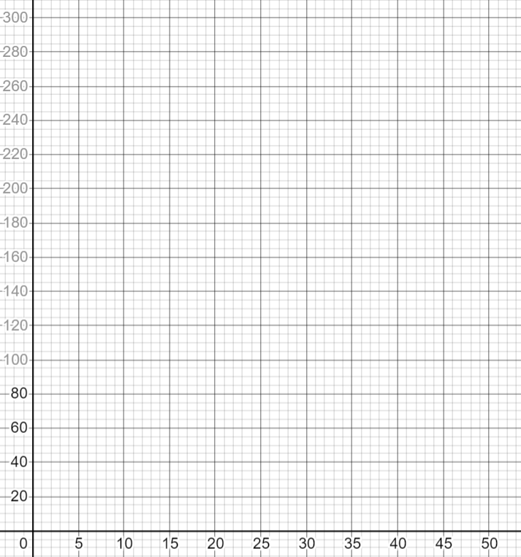

*Είναι μια φθίνουσα συνάρτηση στη δραστηριότητα. Ψάχνουμε να δούμε αν οι μαθητές μπορούν να αντλήσουν τον τύπο και αν μπορούν επίσης να σκεφτούν το πεδίο της συνάρτησης. Το αποτέλεσμα είναι y=250-2x, όπου x είναι φυσικός αριθμός από το διάστημα〈1,50〉.*

**Επιπρόσθετα βοηθήματα, εργαλεία**

* Ένας κύλινδρος μέτρησης με χωρητικότητα τουλάχιστον 300 ml και διάμετρο περίπου 5 cm
* ο ίδιος αριθμός μαρμάρων 20-30 ανά ομάδα
* δοχείο για πιθανή υπερχείλιση νερού και αποθήκευση μαρμάρων
* χαρτοπετσέτες,
* φύλλο εργασίας.

**Εκτιμώμενος χρόνος:** 10 minutes

Δραστηριότητα 7

Να σκεφτείτε μια κατάσταση στην οποία έχουμε 200 ml νερού σε έναν κύλινδρο μέτρησης και μεγαλύτερα μάρμαρα. Με κάθε προσθήκη μαρμάρου, ο όγκος αυξάνεται τώρα κατά 5 ml. Χωρίς να προσθέσετε τα μάρμαρα, προσπαθήστε να συμπληρώσετε τον πίνακα.

|  |  |  |  |  |  |  |  |  |
| --- | --- | --- | --- | --- | --- | --- | --- | --- |
| Αριθμός μαρμάρων μέσα στο νερό | 0 | 1 | 2 | 3 | 12 | 15 | 20 | x |
| Όγκος σε ml |  |  |  |  |  |  |  |  |

Να σχεδιάσετε τη γραφική παράσταση

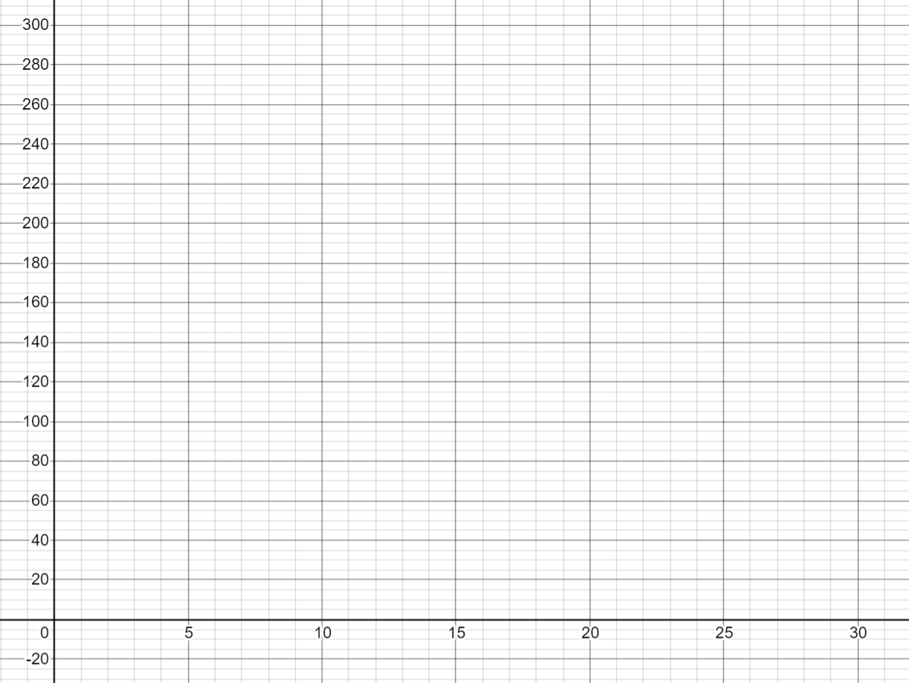

* *Σε αντίθεση με τις προηγούμενες δραστηριότητες, οι μαθητές πραγματοποιούν τη δραστηριότητα χωρίς βοηθήματα. Οι μαθητές πρέπει να παρατηρήσουν ότι η συνάρτηση μεγαλώνει πιο γρήγορα και ο συντελεστής πριν από το x (η κλίση της συνάρτησης) αλλάζει στον τύπο της συνάρτησης. Ο τύπος που προκύπτει είναι y=5x+200.*

**Επιπρόσθετα βοηθήματα, εργαλεία**

* Φύλλο εργασίας

**Εκτιμώμενος χρόνος:** 10 minutes

Επεξήγηση

Δραστηριότητα 8

Στην αριστερή πλευρά του πίνακα υπάρχουν οι αλγεβρικές παραστάσεις των προηγούμενων δραστηριοτήτων. Στη δεξιά στήλη να γράψετε τις παρατηρήσεις σας για τις αλγεβρικές παραστάσεις.

|  |  |
| --- | --- |
| **Αλγεβρική Παράσταση** | **Παρατήρηση** |
| $y=150+2x$ |  |
| $y=250+2x$ |  |
| $y=200+2x$ |  |
| $y=10+2x$ |  |
| $y=250-2x$ |  |
| $y=200+5x$ |  |

* *Οι μαθητές μπορούν να γράψουν τις ιδιότητες των γραφικών παραστάσεων στην παρατήρηση (αύξηση, μείωση, σημεία που βρίσκονται σε μια ευθεία, τομές με τον άξονα y ή τον άξονα x για μια φθίνουσα συνάρτηση, το πεδίο ορισμού μιας συνάρτησης - περιγράφεται με δικά τους λόγια, το εύρος μιας συνάρτησης - περιγράφεται με δικά τους λόγια, κ.λπ.). Ορισμένες ομάδες μπορεί να καταγράψουν παρατηρήσεις που σχετίζονται στενά με το πλαίσιο του προβλήματος.*

Δραστηριότητα 9

Να καταγράψετε τα κοινά στοιχεία των αλγεβρικών εξισώσεων της προηγούμενης δραστηριότητας.

* *Αναμένουμε ότι ορισμένες ομάδες θα παρατηρήσουν ότι όλοι οι τύποι έχουν τη μορφή y=q+kx. Είναι φυσικό για τους μαθητές να γράφουν τον τύπο σε μη τυπική μορφή (αντίστροφη σειρά προσθηκών kx a q)*
* *Σε αυτό το στάδιο του μαθήματος, ο δάσκαλος μπορεί ανεπίσημα να εισαγάγει την έννοια της γραμμικής συνάρτησης ως συνάρτηση της οποίας ο τύπος είναι y=kx+q (εδώ η σειρά των προσθηκών μπορεί να είναι kx a q να εναλλάσσεται όπως συνήθως στα σχολικά βιβλία, με το δάσκαλο που αναφέρεται στον μεταθετικό νόμο της πρόσθεσης).*

Δραστηριότητα 10

α) Να γράψετε ένα κριτήριο για να διαχωρίσετε τις αλγεβρικές παραστάσεις της δραστηριότητας 8 σε ομάδες.

β) Σύμφωνα με το κριτήριο που επιλέξατε, να χωρίσετε τις αλγεβρικές παραστάσεις σε ομάδες

*Οι μαθητές μπορούν να επιλέξουν τα ακόλουθα κριτήρια:*

*- Τομή με τον άξονα y (μπορεί να διατυπωθεί από τους μαθητές π.χ. "σύμφωνα με τον πρώτο αριθμό στον τύπο" )*

*- Κλίση (διατυπώθηκε από τους μαθητές ως "με τον αριθμό στο x")*

*Η δραστηριότητα θα επιτρέψει στον εκπαιδευτικό να συζητήσει με τους μαθητές τι μπορούν να συμπεράνουν από τον τύπο της συνάρτησης σχετικά με τις ιδιότητες των γραφικών παραστάσεων. Εάν οι μαθητές δεν τηρούν τις ιδιότητες που αναφέρονται, δεν είναι απαραίτητο να καταλήξουν σε συμπέρασμα κατά τη διάρκεια αυτού του μαθήματος.*

**Προτεινόμενα βοηθήματα, εργαλεία** (για δραστηριότητες 8-10)**:**

* Φύλλο εργασίας

**Εκτιμώμενος χρόνος:** 15 λεπτά

Δραστηριότητα 11

Μάντεψε την αλγεβρική παράσταση.

* *- Θα παίξουμε το παιχνίδι αν έχουμε αρκετό χρόνο στην τάξη.*
* *- Ο εκπαιδευτικός σκέφτεται έναν τύπο γραμμικής αλγεβρικής συνάρτησης και το καθήκον των μαθητών είναι να μαντέψουν αυτόν τον τύπο.*
* *- Γράφουμε στον πίνακα τις τιμές του x, τις οποίες επιλέγουν οι μαθητές και στη συνέχεια ο δάσκαλος προσθέτει την υπολογιζόμενη τιμή του y.*
* *Η ροή του παιχνιδιού στον πίνακα μπορεί να μοιάζει με την παρακάτω εικόνα. Στόχος του παιχνιδιού είναι οι μαθητές να συμπληρώσουν τον τύπο στο κίτρινο πλαίσιο με βάση τις τιμές που βρέθηκαν.*

|  |  |  |  |
| --- | --- | --- | --- |
| *x* | *1* | *50* | *...* |
|  | *2* | *149* | *...* |

* *Οι μαθητές μπορούν να ανακαλύψουν τα ακόλουθα χαρακτηριστικά κατά τη διάρκεια του παιχνιδιού:*
  + - *συμφέρει να δώσουν στον δάσκαλο x=0 (βρίσκουμε την τιμή του q)*
    - *απλώς εισάγουν δύο αριθμούς για μία συνταγή*
    - *προτιμάται ο δεύτερος αριθμός που επιλέγεται να είναι 1*
* *Προτείνουμε να επιλέξετε γραμμικές συναρτήσεις που έχουν διαφορετικές ιδιότητες (ο απόλυτος όρος είναι θετικός, αρνητικός ή 0, η οδηγία είναι θετικός αριθμός, αρνητικός αριθμός, 0, αριθμός μικρότερος από 1, κλάσμα, δεκαδικός) Ακολουθούν παραδείγματα πιθανών τύπων γραμμικών συναρτήσεων:*

$y=2x, y=x+5,$ $y=2x+3, y=-2x-3, y=-10x+5, y=1000x+658, y=500x-341, y=-100x+92, y=\frac{1}{2}x-3,$ $y=-9x+\frac{2}{5}, y=\frac{1}{100}x+\frac{9}{10}$

**Εκτιμώμενος χρόνος:** 10 λεπτά